参考网站：[https://codeguide.bootcss.com/#css-syntax](https://codeguide.bootcss.com/" \l "css-syntax)

一：css语法

1.用两个空格来代替制表符（tab） -- 这是唯一能保证在所有环境下获得一致展现的方法。

2.为选择器分组时，将单独的选择器单独放在一行。

3.为了代码的易读性，在每个声明块的左花括号前添加一个空格。

4.声明块的右花括号应当单独成行。

5.每条声明语句的 : 后应该插入一个空格。

6.为了获得更准确的错误报告，每条声明都应该独占一行。

7.所有声明语句都应当以分号结尾。最后一条声明语句后面的分号是可选的，但是，如果省略这个分号，你的代码可能更易出错。

8.对于以逗号分隔的属性值，每个逗号后面都应该插入一个空格（例如，box-shadow）。

9.不要在 rgb()、rgba()、hsl()、hsla() 或 rect() 值的内部的逗号后面插入空格。这样利于从多个属性值（既加逗号也加空格）中区分多个颜色值（只加逗号，不加空格）。

10.对于属性值或颜色参数，省略小于 1 的小数前面的 0 （例如，.5 代替 0.5；-.5px 代替 -0.5px）。

11.十六进制值应该全部小写，例如，#fff。在扫描文档时，小写字符易于分辨，因为他们的形式更易于区分。

12.尽量使用简写形式的十六进制值，例如，用 #fff 代替 #ffffff。

13.为选择器中的属性添加双引号，例如，input[type="text"]。[只有在某些情况下是可选的](http://mathiasbynens.be/notes/unquoted-attribute-values" \l "css)，但是，为了代码的一致性，建议都加上双引号。

14.避免为 0 值指定单位，例如，用 margin: 0; 代替 margin: 0px;。

二：css书写顺序

1.位置属性(position, top, right, z-index, display, float等)

2.大小(width, height, padding, margin)

3.文字系列(font, line-height, letter-spacing, color- text-align等)

4.背景(background, border等)

5.其他(animation, transition等)

由于定位（positioning）可以从正常的文档流中移除元素，并且还能覆盖盒模型（box model）相关的样式，因此排在首位。盒模型排在第二位，因为它决定了组件的尺寸和位置。

其他属性只是影响组件的 内部 或者是不影响前两组属性，因此排在后面。

三：class 命名

* class 名称中只能出现小写字符和破折号（dashe）（不是下划线，也不是驼峰命名法）。破折号应当用于相关 class 的命名（类似于命名空间）（例如，.btn 和 .btn-danger）。
* 避免过度任意的简写。.btn 代表 button，但是 .s 不能表达任何意思。
* class 名称应当尽可能短，并且意义明确。
* 使用有意义的名称。使用有组织的或目的明确的名称，不要使用表现形式（presentational）的名称。
* 基于最近的父 class 或基本（base） class 作为新 class 的前缀。
* 使用 .js-* class 来标识行为（与样式相对），并且不要将这些 class 包含到 CSS 文件中。

css规范：

1.不要使用 @import，与 <link> 标签相比，@import 指令要慢很多，不光增加了额外的请求次数，还会导致不可预料的问题。替代办法有以下几种：

* 使用多个 <link> 元素
* 通过 [Sass](https://sass-lang.com/) 或 [Less](http://lesscss.org/) 之类的 CSS 预处理器将多个 CSS 文件编译为一个文件
* 通过 Rails、Jekyll 或其他系统中提供过 CSS 文件合并功能

2.媒体查询的位置，将媒体查询放在尽可能相关规则的附近。不要将他们打包放在一个单一样式文件中或者放在文档底部。如果你把他们分开了，将来只会被大家遗忘

3.带前缀的属性,带前缀的属性，当使用特定厂商的带有前缀的属性时，通过缩进的方式，让每个属性的值在垂直方向对齐，这样便于多行编辑。

4.单行规则声明，对于只包含一条声明的样式，为了易读性和便于快速编辑，建议将语句放在同一行。对于带有多条声明的样式，还是应当将声明分为多行。

5.简写形式的属性声明，在需要显示地设置所有值的情况下，应当尽量限制使用简写形式的属性声明，过多地使用属性的简写形式会导致代码出现不必要的覆盖和意外的副作用。例如margin和padding属性，设置三个或四个值用简写属性，若只设置一个值或两个值不建议用简写属性

6.Less 和 Sass 中的嵌套,避免不必要的嵌套,嵌套不要超过三层，否则产生难以理解的代码。

7.注释，代码是由人编写并维护的。请确保你的代码能够自描述、注释良好并且易于他人理解。好的代码注释能够传达上下文关系和代码目的。不要简单地重申组件或 class 名称。、

8.编辑器配置，将你的编辑器按照下面的配置进行设置，以避免常见的代码不一致和差异：

* 用两个空格代替制表符（soft-tab 即用空格代表 tab 符）。
* 保存文件时，删除尾部的空白符。
* 设置文件编码为 UTF-8。
* 在文件结尾添加一个空白行。

以下为我们常用scss文件夹组成：

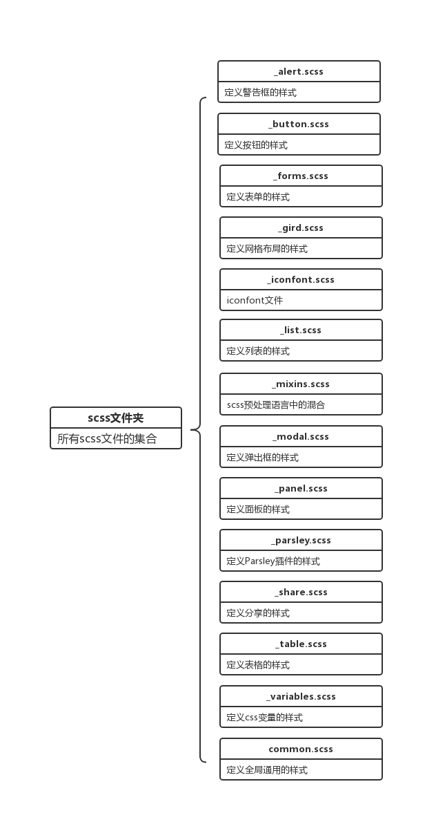

通常项目开始时会定义好除common.scss以外的所有文件夹样式，定义成项目通用的样式，common.scss是在项目中可以复用的其他样式的集合，所以此文件中样式会比较多，注释写的清晰一点，类名写长一些较为特殊一些。